**《认识乘法》练习讲评案例**

**【练习讲评片段】**

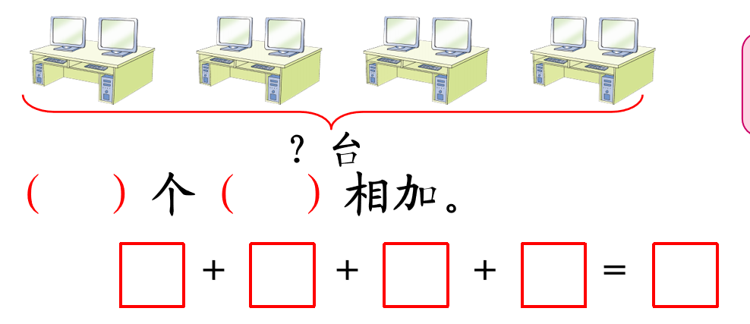1.

谈话：小朋友们真聪明，一下子就完成了挑战，小动物们也想学电脑呢，想请大家来帮个忙，你们愿意吗？请你帮老师数一数，一共有几台电脑？快速数一数。

问：谁来说说你的结果是怎样的？

回应：是啊，这里有1个2台、2个2台……，总共4个2台相加，算式就是2+2+2+2=8。

提问：那我再添4组呢？现在一共有几台了？

预设：2+2+2+2+2+2+2+2=16

小结：一共要有8个这样的2台。是啊，那我再增加4组，现在呢？

学生2+2+2……（数不清，笑了）

问：你们为什么都笑了？/怎么不继续说下去了？（数不清了）

启发：数学讲究简洁，有没有新的表达方式呢？让我们再从简单的情景入手。

预设：4×2

追问：你怎么想到用这两个数字来表示的？（2表示每组2台，4表示有这样的4组，4×2就表示4个2台相加）

提问：既然表示加，那中间的符号可以用“**+**”来代替吗？

预设：不能，4+2表示4和2相加。

师：那怎么办呢？一起来看，“+”转一下就变成了“×”。今天我们就一起来认识一个新朋友——乘法。

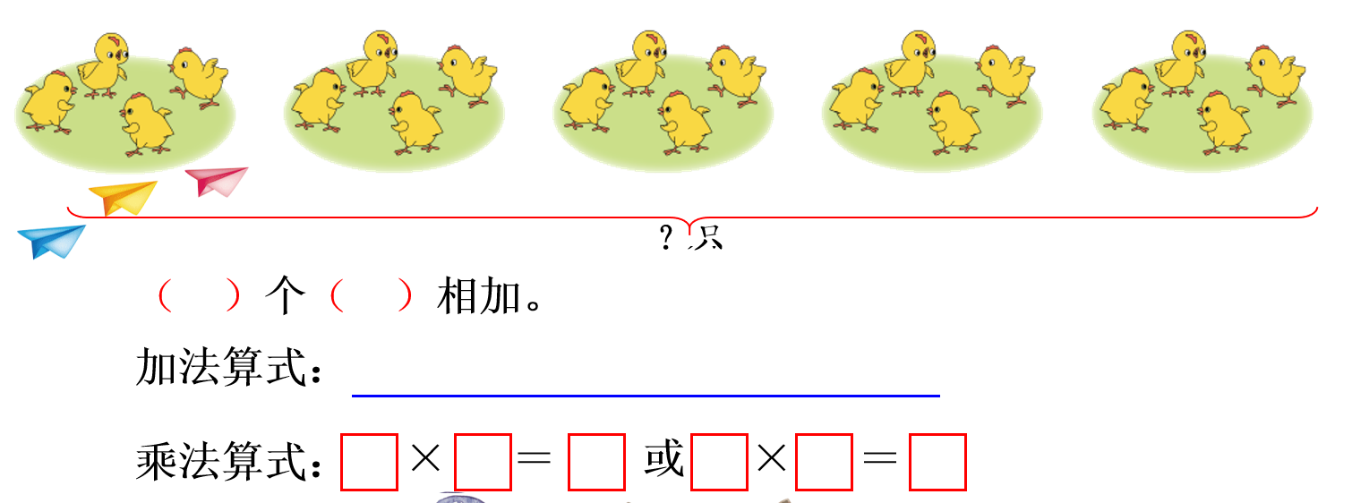2.

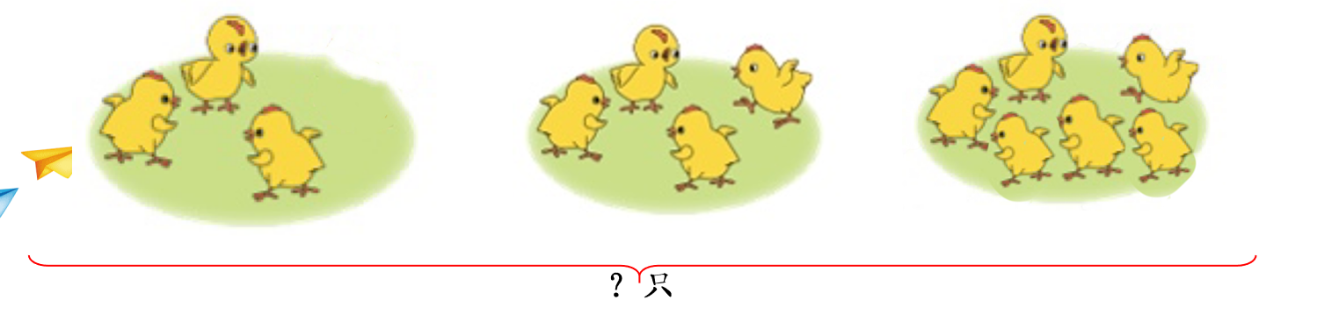

谈话：咱们班的小朋友可真厉害，竟然发现了加法和乘法之间这么多隐藏的秘密。动物园里又来了几只小鸡，你能写一写吗？打开书本写一写试一试。

交流：5个4相加，4+4+4+4+4=20,4×5=20或5×4=20

变：3、4、6，这样可以写出乘法算式吗？

生：不能，因为每组的个数不一样了。

到底怎样的加法可以写成乘法呢？

求几个相同加数的和，换个说法就是能求几个几相加。就可以写成乘法。

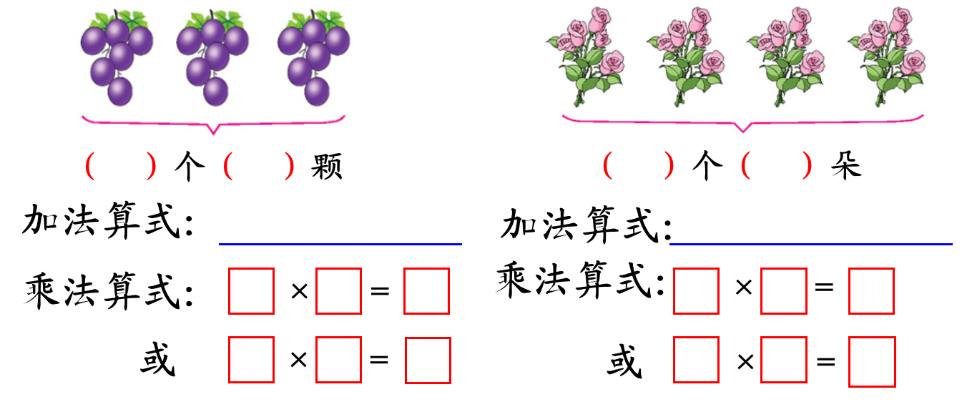3.

接下来老师也给大家设计了几道关卡，你们有信心可以通关吗？（有）那就一起来看吧。

第一关：我会数。

擦亮你的双眼，开始吧。

问：谁带着大家来数一数你从图中找到了几个几？所以加法算式是？乘法算式为？

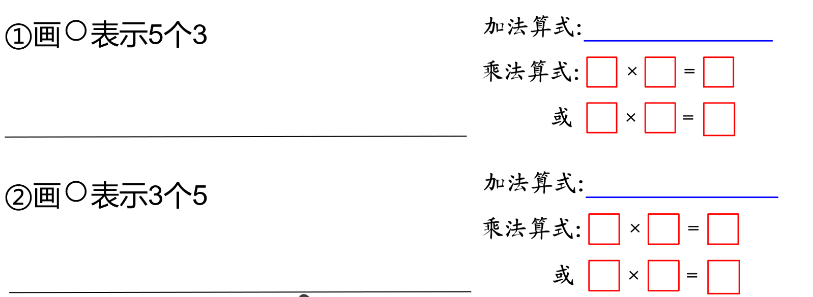4.

第二关：我会画

看来这些题目对于小朋友来说都是小菜一碟，但也别大意，接下来，难度升级咯！

①画○表示5个3

②画○表示3个5

交流，他们的乘法算式是一样的，都表示？但是他们加法算式和表示的意思是不一样的，一个表示？一个表示？

交流：老师只用一幅图，既可以表示5个3也可以表示3个5，请你睁大眼睛找一找，你能找到5个3和3个5吗？

（横着看，竖着看）

5.我会听

谈话：竖起耳朵听我拍，想一想你听到了几个几，用怎样的算式来表示？想好用OK手势给出信号。准备好了没，都好啦，谁来大声地说说你听到了几个几，你的算式是什么？

你们想玩吗？同桌两人合作，女生有节奏地拍手，男生说出你听到的几个几和算式，完成后交换，开始。

**【练习设计意图】**

本节课围绕动物学校展开，情境有趣丰富，让学生产生了学习的兴趣，铺垫了乘法的需求。第1题要进一步理解几个几相加，一张桌子上有2台电脑，有这样的4张桌子，所以是4个2相加。第2题凸显几个几相加，根据问题列出加法算式，再概括出是几个几相加，列出乘法算式，体会乘法与加法的联系，同时体验用加法比较简便。变式应该进一步让学生思考什么情况下可以用乘法，什么情况下不可以，即计算几个几相加时可以用乘法。第3题主要是让学生在理解图意的基础上先抽象出是“几个几”，再分别写出加法算式和乘法算式。通过比较明确乘法算式和加法算式之间的联系和区别。第4题出现一组对比练习，线让学生自己理解题意，体会几个几的含义，可以动手画一画，再独立写出加法算式和乘法算式，然后引导学生把两道题进行比较，让学生体会到虽然5个3和3个5表示的意思不同，列出的加法算式也不同，但可以列相同的乘法算式进行计算。

**【讲评心得】**

1.情境导入，联系生活

学生对乘法的学习起始于加法。因此，设计了能够进入动物学校大门的闯关练习，先是对一组加法进行口算，奠定了学生对乘法的学习基础，接下来，让学生观察算式的相同点，发现都是相同加数相加，让学生发现相同加数相加的特殊的加法算式，并在此基础上展开对乘法现象的认知。例如，4个2台电脑，先写出加法算式，不断增加电脑，发现用加法并不是那么简便，因此产生了乘法的需求。

2.对比探寻，抓住本质

弗赖登塔尔曾经指出，数学学习是一个再创造的过程。在这一过程中，学生知识经验的获得，个性特点的发展和学习能力的形成，都来自学生在教学活动中的积极参与。本课练习中，引导学生对“几个几”的现象进行深入了解，从图片中的动物场景观察去发现，真正让学生对“几个几”的数学现象熟记于心，进而为深入学习乘法的意义及写法打下坚实的基础。例如，求小鸡有多少只，先出示每份只数相同的情况，再有变式，每份只数不同，通过对比知道：只有加数相同的情况下才可以改写成乘法，突出了加法和乘法之间的联系。

3.拓展提升，丰富认知

在本节课的练习中，用闯关的形式进行，激发学生的积极性。并且题目层层推进，在练习过程中，教师运用学生喜欢的拍手游戏，通过耳听、脑想、口说的方式，调动多种感官参与到乘法的认知中来，形成学生对乘法更加深刻的认识。例如，先让学生尝试用画一画的方式表示乘法。再用拍手的方式结束练习，拓展升华学生对乘法的认识。